Temat: Zwyczaje i tradycje wielkanocne.
Data: 29.03.21r.

Drogi Rodzicu, przeczytaj dziecku umieszczony poniżej tekst, pokaż obrazki, włącz załączone strony internetowe z piosenkami, bajką. Dziękuję.

Święta wielkanocne to wyjątkowy czas.
Chrześcijanie świętują zwycięstwo Jezusa nad śmiercią.
To okazja do spotkań towarzyskich i rozmów, cieszenia się wspólnie spędzanym czasem i budzącą się do życia przyrodą.
Radując się żegnamy długi, bo aż czterdziestodniowy post i świętować będziemy Zmartwychwstanie Chrystusa.
Wielka Sobota dzień święcenia pokarmów-Święconka.
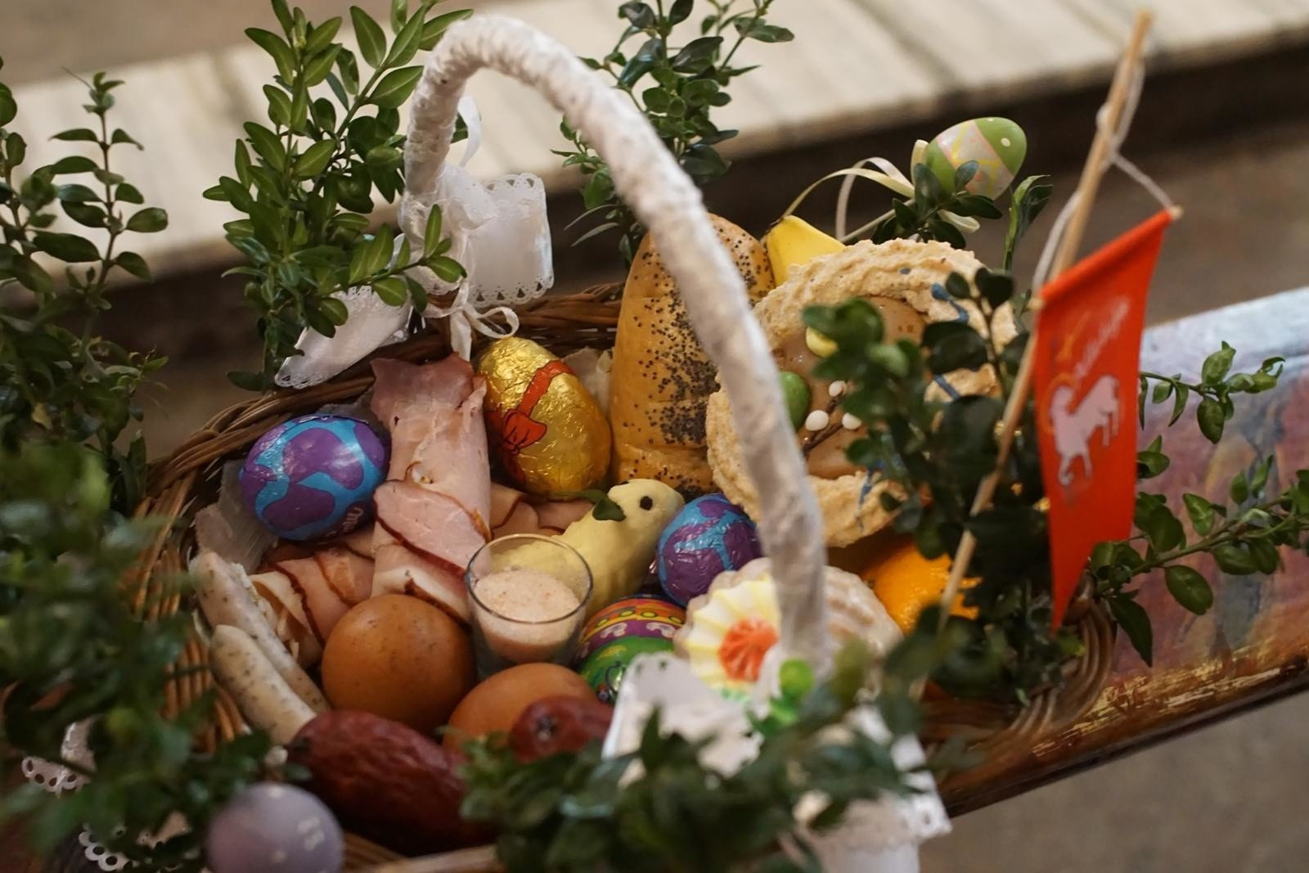
Do koszyczka wkładamy:
- baranka – symbol zmartwychwstałego Chrystusa,
- jajka – symbol rodzącego się życia,
- chrzan – symbol siły,
- wędlina – symbol płodności i dostatku,
- ser – symbol zdrowia dla zwierząt hodowlanych,
- sól – symbol oczyszczenia domostwa od złego oraz istota prawdy,
- ciasto (babka) – symbol wszechstronnych umiejętności.

Jeden z ważniejszych symboli świąt Wielkiej Nocy są jajka. To symbol rodzącego się życia oraz Jezusa, który pokonał śmierć.
Dawniej wierzono, że pisanki mają magiczną moc, np. mogą uzdrawiać chorych. Nigdy ich nie lekceważono. Dziś o ich mocy przypominamy sobie właśnie podczas Wielkanocy – to przecież jajka są pierwszą potrawą spożywaną w Niedzielę Wielkanocną. Składamy sobie życzenia i dzielimy jajkiem.
Posłuchaj piosenki : „ Pisanki, kraszanki, skarby wielkanocne”
https://www.youtube.com/watch?v=qKY9oeELKn4
W Niedzielę Wielkanocną świętujemy! Wstajemy bardzo wcześnie, by pójść na mszę zwaną rezurekcyjną. Niedziela to najważniejsze święto chrześcijańskie, nazywane dawniej Paschą. Następnie zasiadamy do świątecznego rodzinnego śniadania. Wielkanocna Niedziela to czas przeznaczony na rodzinne biesiadowanie.
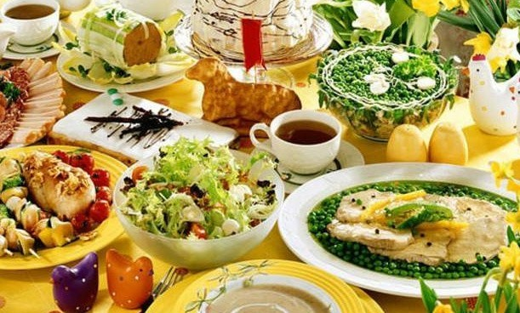

Tradycyjne świąteczne potrawy to:
- żurek – czyli barszcz biały,
- kiełbasa – zwykle biała, na ciepło,
- szynka wędzona w jałowcowym dymie,
- ćwikła z chrzanem,
- pieczone mięso,
- własnoręcznie wykonana babka,
- mazurek z artystycznymi dekoracjami,
- pascha,
- kołacz,
- sernik

Posłuchaj piosenki: „ Znaki Wielkanocy”
https://www.youtube.com/watch?v=OCmZrAz3t-U
Dzieci bawią się w poszukiwanie zajączka.
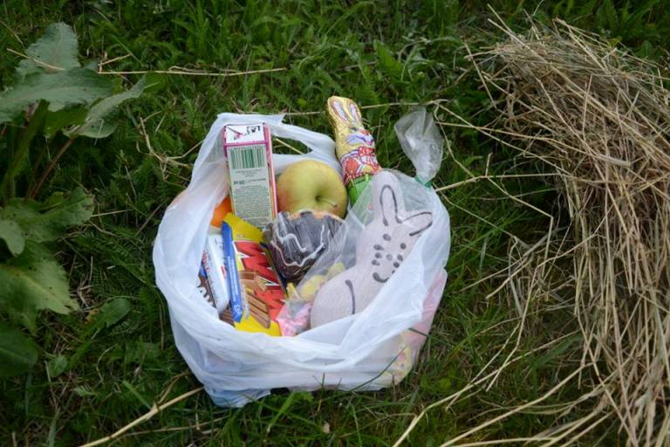
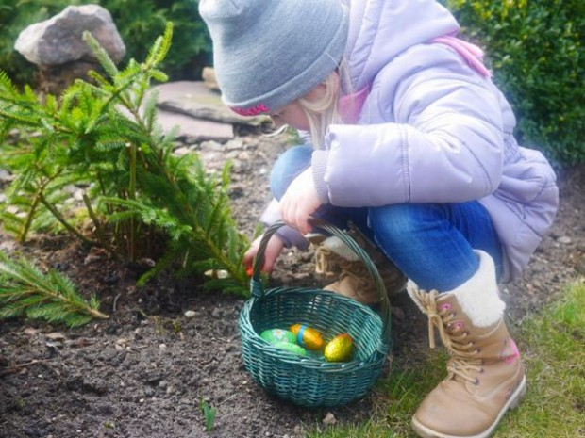

Wielkanocny Poniedziałek (lany poniedziałek, śmigus-dyngus) to czas radości, zabawy, psikusów, na które wszyscy czekali przez cały okres postu. W tym dniu polewamy się wodą.

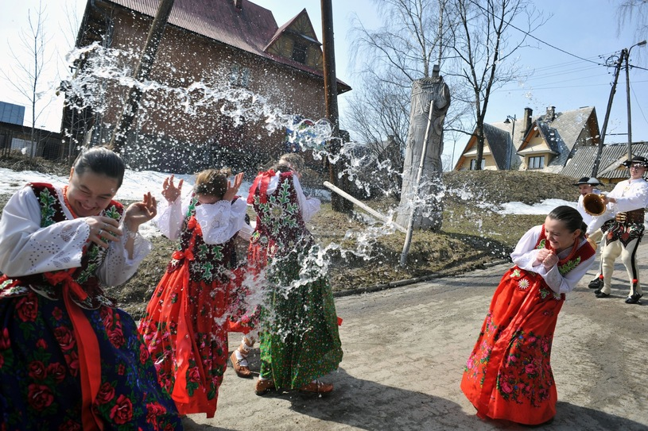

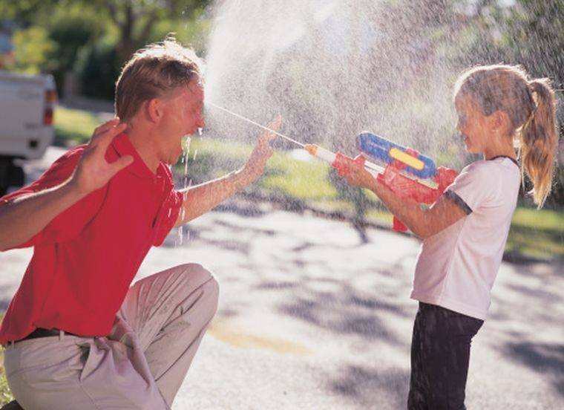
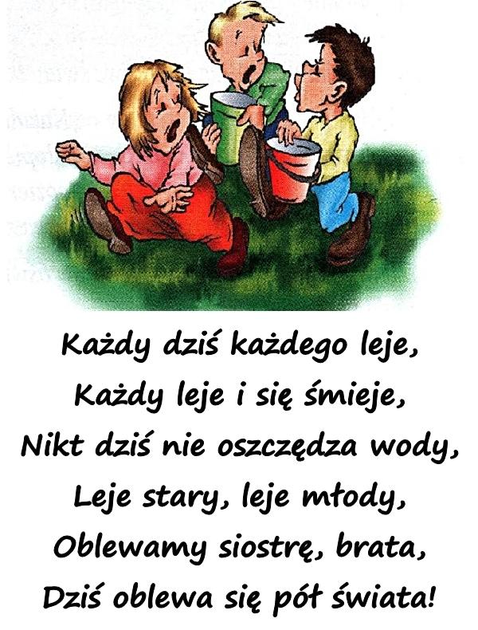

MOKRE ŚWIĘTA B. Mściwujewska

Rozsiadły się świąteczne baby parami
na haftowanym obrusie.
Te w środku z lukrem, tamte z rodzynkami
i każda zapachem kusi.
Na półmisku rośnie owies – jak przystało –
prababci ręką wysiany,
cukrowany baranek skubie go nieśmiało,
A w poniedziałkowy ranek ...
Pisk! Krzyk! Śmiechy! Cała wieś tu biegnie!
Wiadra, miski, konwie i dzbanek ...
Któż się dzisiaj zimnej wody zlęknie?
Chyba tylko ten z cukru baranek!

Święta Wielkanocne są bardzo radosne i rodzinne. W przygotowywaniu się do tych świąt jest bardzo dużo rzeczy do przygotowywania, ale wszyscy się przy tym dobrze bawią.

Pytanie dla dziecka:
Który ze zwyczajów wielkanocnych podoba wam się najbardziej? Dlaczego?
Popatrz na świąteczne porządki kota Filemona :
https://www.youtube.com/watch?v=8jAwhh9U81M&t=59s

